**Pertemuan ke-5 | Soal 1**

Link repl.it: <https://replit.com/@I20I40I4IBILHAQ/PraktikumASDMg05#Soal1.cpp>

Info tambahan (opsional) : -

Penjelasan code :

Program ini dibuat dengan tujuan untuk membantu stasiun televisi dalam membuat data peserta ITERA *Got Talent.*

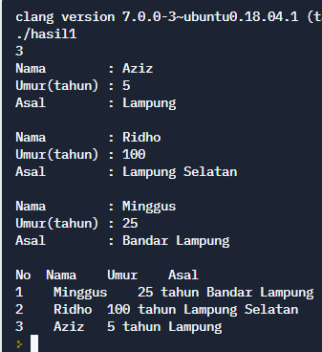

Program ini dibuat menggunakan *Record* biasa dimana akan ada deklarasi variabel global sebelum mulai mendeklarasikan fungsi-funsi yang akan digunakan dalam implementasi metode *Stack* ini. Selanjunya akan ada deklarasi fungsi struct bernama *dataStack* sebagai tempat untuk deklarasi variabel data-data yang akan di *input-*kan oleh *user*. Kemudian akan ada fungsi *pushData()* sebagai pembagian tempat sesuai dengan kategori variabel yang saya ibaratkan sebagai box-box yang berbeda. Kemudian ada fungsi *inputData()* dimana berfungsi sebagai memasukkan input dan didalam fungsi tersebut terdatapat pemanggilan fungsi *pushData()*. Di fungsi selanjutnya terdapat *popData()* yang berungsi sebagai menghapus data stack sebanyak 1 baris, dan dilamannya terdapat percabangan apabila isi stack kurang dari 0 maka akan mengeluarkan output “*Stack telah Underflow*”. Terakhir ada fungsi *outputData()* yang digunakan untuk menampilkan ke layar *user* dengan di integrasi percabangan untuk mengecek apabila stack kosong maka akan mengeluarkan output *“Stack kosong”*. Untuk fungsi-fungsi datas menggunakan VOID kecuali fungsi struct. Dan, pada *main()* dimulai dengan deklarasi variabel N untuk menentukan berapa banyak data yang akan dimasukkan diikuti dengan pemanggilan *inputData(N)* dan *outputData()*.